**2025级研究生新生体检通知及注意事项**

为贯彻落实《普通高等学校学生管理规定》相关要求，保障我校2025级研究生入学体检工作规范有序实施，现将具体安排通知如下：

1. 体检地点

空军特色医学中心健康管理科（原466医院）

1. 新生体检报到时间
2. 法学院（18人）：2025年9月1日 上午7：30-8：00：
3. 工会学院（18人）：2025年9月1日 上午7：30-8：00；
4. 劳动教育学院（18人）：2025年9月1日上午7：30-8：00；
5. 文化传播学院（20人）：2025年9月1日上午7：30-8：00；
6. 劳动关系与人力资源学院（35人）：2025年9月1日 上午8：00-8：30；
7. 公共管理学院（43人）：2025年9月1日 上午8：00-8：30；
8. 劳动经济学院（除会计专业外，17人）：2025年9月1日 上午8：00-8：30；
9. 社会工作学院（22人）：2025年9月2日 上午7：30-8：00；
10. 安全工程学院（10人）：2025年9月2日 上午7：30-8：00；
11. 劳动经济学院会计专业（23人）：2025年9月3日上午7：30-8：00

无需预约，直接前往即可，因涉及现场缴费耗时，请在规定时间内报到。

1. 体检项目及收费

包含一般检查、内科及外科检查、心电图检查等，收费标准175.59元/生（详见附件）。

1. 体检注意事项

1.体检时间**上午7：30—10：00，体检时请携带本人身份证。现场缴纳体检费用。**

2.体检前三天宜清淡饮食，晚上要休息好。

3.体检当天不宜穿连衣裙、连裤袜，X线检查时宜穿棉内衣，勿穿带有金属纽扣的衣服、文胸，请摘去项链、手机等金属物品。

4.体检过程中请保管好自己的随身物品（如手机、钱包等贵重物品）。

5.所有体检项目必须完成 ，不能放弃任何体检项目。

6.体检完毕后，请您仔细核对体检表项目，确认无漏项后将体检表交至前台，并留下联系电话。

7.体检后，所有项目正常不再发放体检报告，体检异常通知本人尽快复查。如需查看体检报告，请关注空军特色医学中心，注册后可查询30日内报告。

特殊说明：怀孕的同学可不做放射性检查项目，但需出具初次和最近一次产检报告，并向医护人员说明情况。

**乘 车 路 线 及 交 通 示 意 图**

1.公交：特8外、944路、运通108路、运通103路、运通201路、394路、437路、658路、74路、617路、620路、968路公共汽车到紫竹桥南下车；374路、300路或323路公共汽车到紫竹院下车；

588路、运通109路、114路、714路、360路、360快、运通110路、347路、334路、特10路 、632路、689路、482路、运通104路、等公共汽车到北洼路站下车；87路、437路、公共汽车到北洼路北口下车（医院门口）；

2.地铁：西直门站转87路公共汽车到北洼路北口下车（医院门口）；公主坟站374路、300路、968、特8路、运通103、或323路公共汽车到紫竹院下车；

3.自驾车：

（1）三环：花园桥向西，第一个红绿灯向北，至北洼路北口(香格里拉饭店南100米路东)。

（2）四环：玲珑路向东，至北洼路北口；或四季青桥向东，化工大学前方路口向南50米路东 (香格里拉饭店南100米路东) 。

**交 通 示 意 图**

西

三

* 环

玲 珑 路

*北*

*洼*

*路*

紫 竹 院 路 紫 竹 院 路

阜 成 路

中

关

村

南

大

街

西

四

环

香格里拉饭店 北京动物园

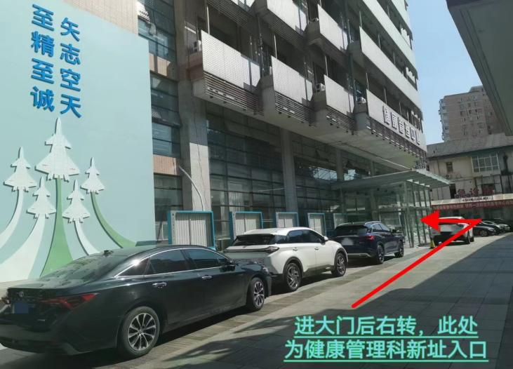

空军航空医学

（原466医院）

中国劳动关系学院卫生所

2025年8月26日

附件：

|  |  |
| --- | --- |
| 研究生组 | |
| 项目名称 | 价格 |
| 一般检查* | 20 |
| 内科检查* |
| 外科检查* |
| 眼科检查* | 6 |
| 心电图检查* | 30 |
| 胸部正侧位(不出片)* | 70 |
| 血常规 | 20 |
| 丙氨酸氨基转移酶* | 4.5 |
| 门冬氨酸氨基转移酶 | 5 |
| 血尿素氮* | 5 |
| 血肌酐* | 7 |
| 静脉采血 | 6 |
| 真空采血管黄 | 1.09 |
| 真空采血管紫 | 1 |
| 合计 | **175.59** |